 | ПЫЛЕСОС  Völle VLD-303

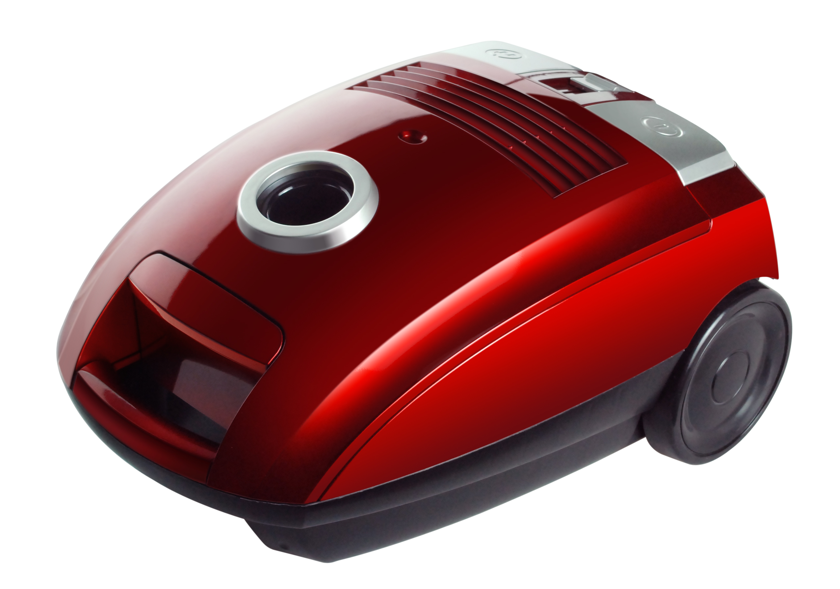

Инструкция по применению

Пожалуйста, внимательно изучите настоящую Инструкцию. Она содержит важные указания по безопасности, эксплуатации пылесоса и по уходу за ним. Позаботьтесь о сохранности настоящей «Инструкции по применению»

Технические характеристики:

- Напряжение: 220-240В 50/60Гц
- Мощность: 1600 Вт
- Шум: ≤85 Дб
- Максимальный объем: 3 л
- Автоматическая смотка шнура
- Телескопическая труба
- Регулировка мощности

Меры безопасности:

- Всегда следует отключать пылесос от сети, если вы не пользуетесь пылесосом, а также перед его очисткой.
- Не погружайте пылесос в воду и другие жидкости.
- Никогда не используйте химические растворители для очистки пылесоса.
- Никогда не оставляйте включенный пылесос без присмотра. Храните пылесос в недоступном для детей месте.
- Используйте пылесос только для домашней уборки.
- Не используйте пылесос при поврежденном сетевом шнуре.
- При возникновении неполадок обратитесь к квалифицированному персоналу специализированного сервисного центра.
- Дефекты и повреждения сетевого шнура могут быть устранены только в сервисном центре, не квалифицированный ремонт может стать причиной несчастного случая или травмы пользователя.
- Не тяните пылесос за гибкий шланг. Регулярно проверяйте состояние гибкого шланга. Не используйте шланг, если он поврежден.
- Никогда не вынимайте вилку из розетки электросети, дергая ее за сетевой шнур или за сам пылесос.
- Не ставьте пылесос на сетевой шнур.
- Не убирайте пылесосом горячий пепел, угольки, окурки и т.д.
- Не закрывайте воздуховыпускное отверстие пылесоса.
- Не убирайте пылесосом острые предметы, иголки, канцелярские кнопки, скрепки и т.п.
- Не используйте пылесос слишком близко от источников тепла (например, радиаторов или печей).
- Если вы используете пылесос длительное время, то извлеките сетевой шнур на 2/3, иначе возможен перегрев или повреждения.
- Не убирайте пылесосом разбитое стекло, острые предметы и т.п.

- Не убирайте пылесосом краситель, используемый в принтерах или копировальных машинах, т.к. он является электропроводящей смесью. Краситель полностью не удаляется из фильтра, поэтому он попадает в окружающий воздух через вытяжной вентилятор.
- Запрещено убирать пылесосом ядовитые, взрывоопасные и разъедающие вещества.
- .Запрещено убирать пылесосом асбест или асбестовую пыль.
- Запрещено убирать пылесосом воду и другие жидкости.
- Запрещено устанавливать пылесос на края устройства или класть на боковые стороны устройства. Пылесос должен находиться в горизонтальном положении, следите за устойчивостью пылесоса на лестнице.
- Запрещено использование пылесоса людьми с ограниченными физическими, сенсорными и ментальными способностями (в том числе детьми) без присмотра людьми, ответственными за их безопасность.
- Пылесос разработан исключительно для бытового применения и не предназначен для профессионального использования.
- Производитель не несет ответственность за повреждения, которые возникли вследствие неправильного обращения с пылесосом.
- Убедитесь в том, что напряжение, указанное на пылесосе, соответствует напряжению электросети. Напряжение указано в технических характеристиках пылесоса.
- Если насадка, удлинительная трубка, шланг или всасывающее отверстие пылесоса засорились, немедленно отключите пылесос, удалите мусор и снова включите пылесос.

ВНИМАНИЕ!
Не используйте пылесос без мешка для пыли и фильтра!

Основные детали пылесоса:
- Ручка  - Гибкий шланг  - Отверстие регулировки потока воздуха  - Телескопическая труба  - Щетка для пола  - Соединительный наконечник  - Крышка пылесоса  - Индикатор  - Кнопка вкл./выкл.  - Кнопка смотки шнура  - Регулятор мощности | 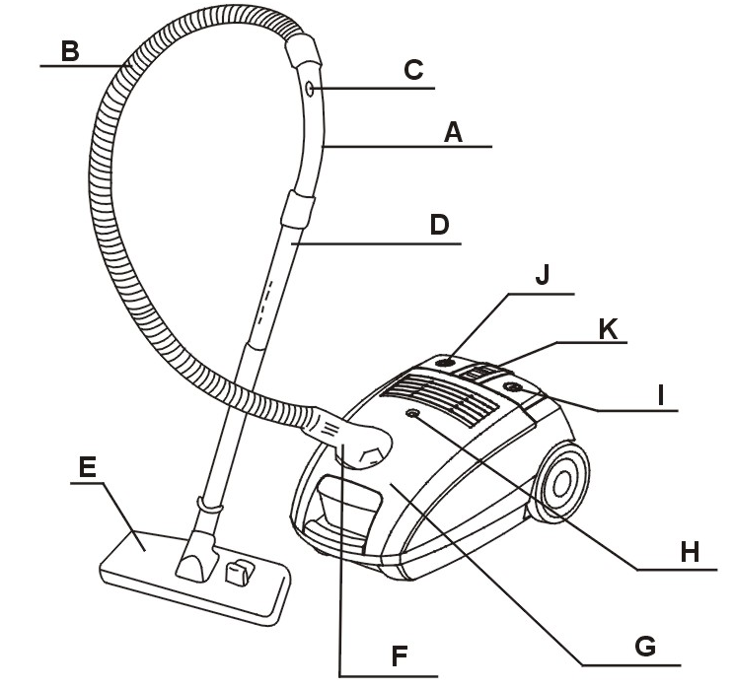
Подготовка пылесоса к работе:

- Соединить шланг и пылесос: наконечник шланга вставьте в отверстие в пылесосе, проверьте фиксацию.
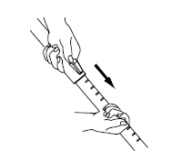
- Соединить ручку и телескопическую трубу: вверните ручку в телескопическую трубу.
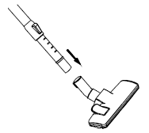
- Отрегулировать длину телескопической трубы: нажмите на кнопку, находящуюся на телескопической трубе, и отрегулируйте длину.
- Соединить телескопическую трубу и щетку для пола: вставьте телескопическую трубу в щетку для пола.

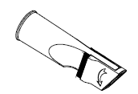
- Насадка для пола:
Установите переключатель для пола положение А Для ковровых покрытий В.
- Щелевая насадка.

Эксплуатация пылесоса:

- Включение пылесоса: вставьте вилку сетевого шнура питания в заземленную розетку и нажмите кнопку включения для начала работы.
- С помощью регулятора мощность плавно отрегулируйте мощность.
ПРИМЕЧАНИЕ: При включении пылесоса выставляйте регулятор мощности в положение минимум.
Вы можете дополнительно отрегулировать воздушный поток с помощью задвижки на ручке шланга
- Чтобы размотать сетевой шнур питания возьмитесь за вилку и вытяните шнур; для того, чтобы смотать сетевой шнур питания нажмите на кнопку смотки шнура
ПРИМЕЧАНИЕ: Вытягивайте шнур до жёлтой отметки, не вытягивайте шнур дальше красной отметки.
- Если красный индикатор заполнения переместится в середину окошка индикатора, это означает, что: а) Мешок для пыли заполнился б) Где-то в конструкции пылесоса произошел засор В этом случае: а) Замените мешок для пыли б) Устраните засор как можно скорее

Чистка и уход:

Очистка/замена мешка для пыли:
- ВНИМАНИЕ! Пылесос не может быть использован без мешка для сбора пыли.
Если мешок для пыли заполнился необходимо очистить или заменить его, а в том случае если мешок для пыли повредился, замените его новым.
- Нажмите на защелку, чтобы открыть переднюю крышку.
- Выньте мешок для пыли из пылесоса.

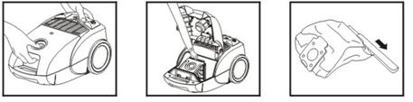

Очистка выпускного фильтра:
Снять заднюю панель, нажав на кнопку, расположенную на панели и вынуть фильтр для очистки.

Очистка впускного фильтра:
Откройте переднюю панель, уберите мешок и выньте фильтр для очистки.

Промывка фильтра:
Положить фильтр в воду.
Выстирать фильтр, но не отжимать. Высушить.

Транспортировка и хранение:
- Вы можете поднимать и переносить пылесос, используя ручку для переноски. Никогда не тяните или не поднимайте пылесос за шнур электропитания.
- Перед тем, как убрать пылесос, смотайте шнур. Выключите и отключите штекер от электросети, а затем нажмите кнопку смотки шнура, пока шнур не будет полностью смотан.
- Для экономии места, пылесос, может храниться в вертикальном положении, на его торцевой поверхности. Телескопическую трубу можно повесить на пылесос.

Утилизация:
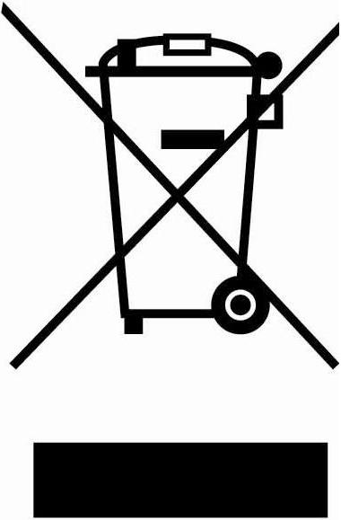
Данный электрический прибор не может быть утилизирован вместе с бытовым мусором. Пожалуйста, обратитесь в ближайший центр утилизации.

Уважаемый покупатель
Благодарим вас за приобретение продукции Völle!

При покупке изделия проверьте комплектность изделия
Перед началом эксплуатации устройства внимательно изучите инструкцию по эксплуатации, гарантийный срок изделия Völle – 12 месяцев со дня покупки.
Исправления, зачеркивания или другие изменения в гарантийном талоне не допустимы и приводят к потери гарантийного обслуживания.
Данным гарантийным талоном производитель подтверждает принятие на себя обязательств по удовлетворению требований потребителя, установленных действующим законодательством о защите прав потребителей, в случае обнаружения недостатков изделия. В месте с тем, компания производитель оставляет за собой право отказать в гарантийном сервисном обслуживании изделия в случае несоблюдения изложенных ниже условий.

Условия гарантии
- Гарантия действительна только при наличии правильно и четко заполненного гарантийного талона с указанием, даты продажи, гарантийного срока, четкой печати – продавца.
- Модель изделия должны соответствовать указанным в гарантийном талоне.
Изделие снимается с гарантии в случае нарушения правил эксплуатации, изложенных в Инструкции по эксплуатации.
Изделие снимается с гарантии в следующих случаях:
а) Если изделие имеет следы постороннего вмешательства или была попытка ремонта изделия.
б) Если обнаружены несанкционированные изменения конструкции или схемы изделия за исключением случаев, оговоренных в Инструкции по эксплуатации.
в) Если аппаратура предназначенная, для работы в бытовых условиях, использовалась для производственных или коммерческих целей.
г) Если имеются исправления в гарантийном талоне.
- Гарантия не распространяется на следующие неисправности:
а) Механические повреждения.
б) Повреждения, вызванные попаданием внутрь изделия посторонних предметов, веществ, жидкостей.
в) Повреждения, вызванные стихией, пожаром, бытовыми факторами.
г) Повреждения, вызванные не соответствием Государственным стандартам параметров питающих, телекоммуникационных, кабельных сетей и других внешних факторов.
д) Повреждения, вызванные использованием нестандартных расходных материалов и запчастей.
- Гарантия не распространяется на расходные материалы.

Модель
Дата продажи
Торговая организация |  | М.П.
Подпись продавца |  | М.П.

